­­МІНІСТЕРСТВО ОСВІТИ ТА НАУКИ УКРАЇНИ

НАЦІОНАЛЬНИЙ УНІВЕРСИТЕТ “ЛЬВІВСЬКА ПОЛІТЕХНІКА”

­­­

Лабораторна робота №3

з курсу «’Комп’ютерні мережі»

для студентів базового напрямку 6.08.04 "Комп’ютерні науки"

(заочна форма навчання)

Варіант 10

Виконав студент гр. КНз-3

Чалий Михайло

­­

Львів 2014

## Мета роботи

Метою роботи є ознайомлення з роботою маршрутизатора, його налаштуванням та командами Cisco® IOS. Отримані практичні навички можуть бути використані для отримання сертифікату CCNA (Cisco Certified Network Associate™).

## Теоретичні відомості

Для імітації роботи з маршрутизатором використовується програма моделювання Toggit, інтерфейс якої та функціональні можливості повністю відповідають інтерфейсу командного рядка Cisco® IOS. Робота організована як серія коротких занять по 10 – 15 хвилин кожний, які сприяють поступовому засвоєнню можливостей налаштування маршрутизатора.

На рис. 1 наведено схему тестової мережі.

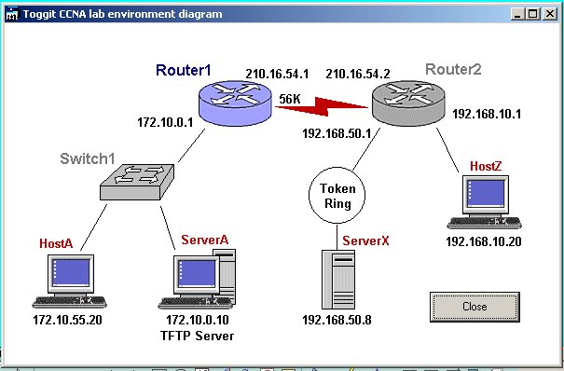

Рис.1 Схема тестової мережі

## Завдання

1. Запустіть програму моделювання роботи маршрутизатора.
2. Ознайомтеся з її інтерфейсом та порядком проботи.
3. Виконайте всі заняття як описано вище.
4. Занотуйте кількість балів, які ви отримали.

## Реалізація

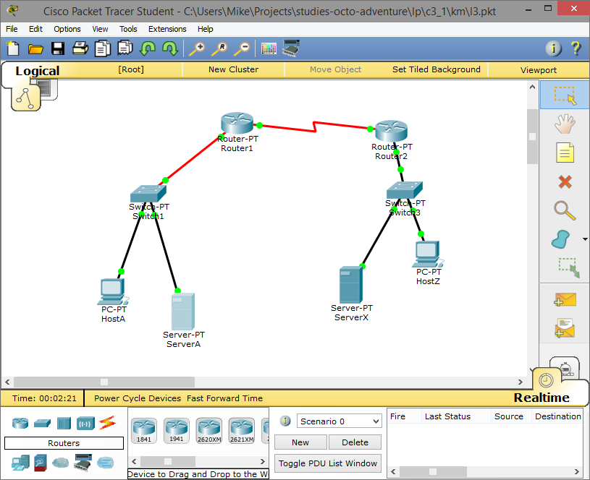

Рис . Мережа в Cisco Packet Tracer

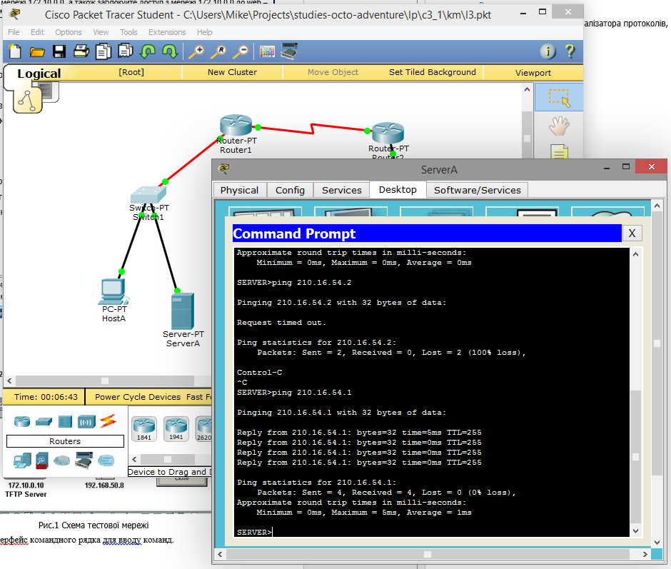

Рис . Пінг роутера

## Висновки

Ознайомився з роботою маршрутизатора, його налаштуванням та командами Cisco® IOS. Отримані практичні навички можуть бути використані для отримання сертифікату CCNA (Cisco Certified Network Associate™).